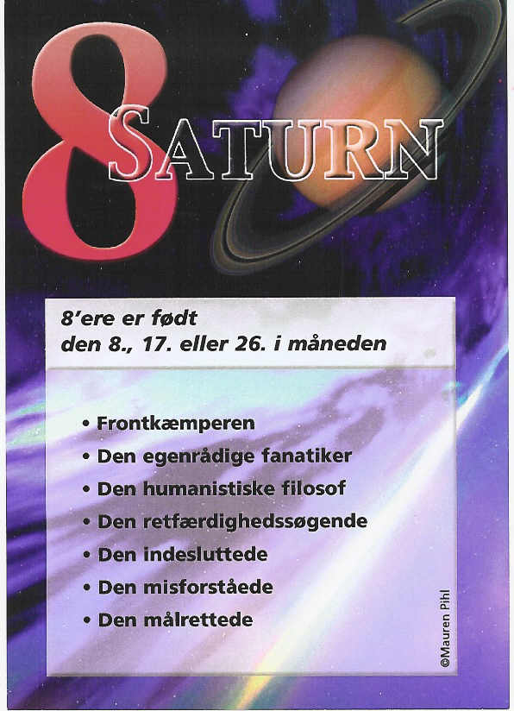
8 Saturn
Denne planet er erfaringens
planet.
Den indgiver os visse
begrænsninger i form af
ansvar, pligt, disciplin, krav,
forventninger etc.
Den står for forpligtelser i
forhold til omgivelserne.
Den angiver koncentration,
stabilitet, struktur og
selvkontrol.

TEMPERAMENT

Du har klippefaste meninger og holdninger, som du sjældent viger fra. Du kæmper med næb og kløer for det, du har sat dig for, hellere end at give op. Du er en egenrådig rebel, som helst ikke indgår nogen kompromiser. Din arrogance kan dog spænde lidt ben for din fremgang, og du kan føle dig misforstået og ramt på selvtilliden. Du skjuler helst følelserne bag din lidt barske facade, hvorfor andre kan opfatte dig som kold og arrogant, men bag facaden ligger tårerne. Engang imellem har du godt af en skulder at læne dig op ad. Inderst inde har du et stort hjerte og du kæmper for dem, du har kær.

KÆRLIGHEDSLIVET
Dine tilbageholdte følelser kan forvirre din partner. Du har svært ved at vise og sige, hvad du tænker og føler, hvorfor din partner ikke altid har det så nemt med dig. Du bliver let såret og er nærtagende over den mindste ting, som ikke går lige efter dine ønsker og behov, for du giver dig sjældent eller ofrer dig. Du er derimod meget tillidsfuld, hvis du har en partner, som giver dig den nødvendige troskab og tryghed.

ARBEJDSLIVET

Med din stædighed, målrettethed og egenrådighed er du noget af en stræbsom individualist. Du gennemfører helst dine egne planer, uden at lytte til andres råd og formaninger, hvilket kan føre til konflikter. Du er oftest selv meget hårdtarbejdende og er god til at sætte andre i sving, for målet skal nås. Som chef udvises du oftest respekt, men til tider er det for at undgå at komme i karambolage med dig. Selv mener du, du gør det for alles bedste, så du forstår ikke altid omgivelsernes reaktioner.

Lykketal: 8, 17 og 26

Lykkedage: lørdag

Amulet: Bærer du dit 8-tal som amulet, får du støtte i dine udfordrende og højtflyvende planer.

Numerolog Mauren Pihl, mobil 31 31 91 07, maurenpihl@hotmail.com

